Minerály, nerosty
Potřeby: tužka, pastelky, papír
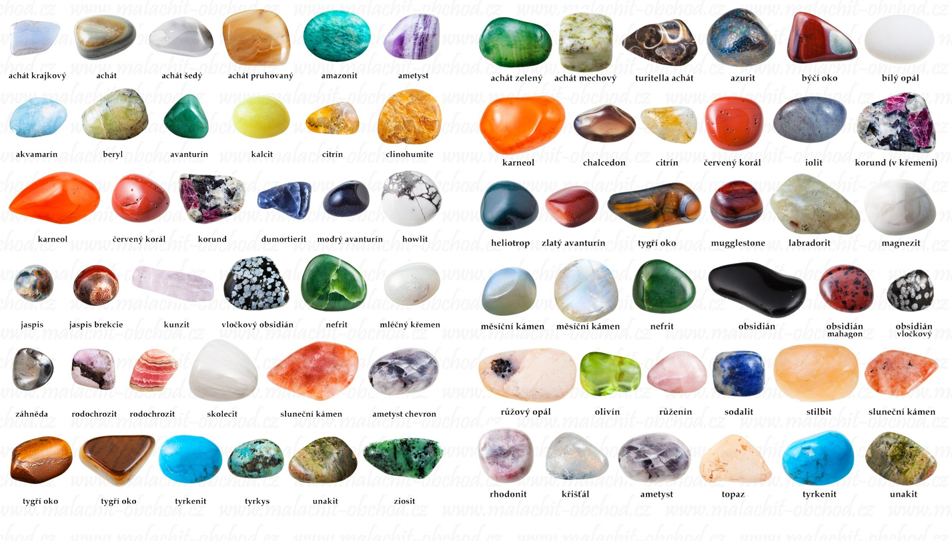
Zadání: Vyberte si jeden z minerálů nebo polodrahokamů, který se vám líbí, překreslete jej na papír (pokuste se o věrnou kopii). Pastelkami stínujte. Můžete si nerosty, minerály najít na internetu ve zvětšeném provedení.

